PROPOSAL
PENGABDIAN KEPADA MASYARAKAT
SKEMA PENGABDIAN KEPADA MASYARAKAT MANDIRI

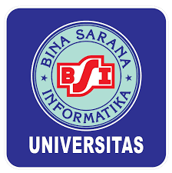

Pelatihan dan Penguatan Kompetensi Public Speaking
Pada Pengurus PKK Cendana
untuk Pemberdayaan dan Edukasi Keluarga

Oleh:

Sri Wulandari, S.Sos, M.I.Kom (0319047006)
Windu Tiastuti M.I.Kom (0321127301)
Keriyono S.Sos.I, M.Sos (0327038602)
Faris Saputra Dewa, M.I.Kom (0314079403)
Putri Nur Cahyati (44230547)
Titen Bestari (44230674)
Nurani Putri Rahmadi (44231609)

UNIVERSITAS BINA SARANA INFORMATIKA
FEBRUARI 2026

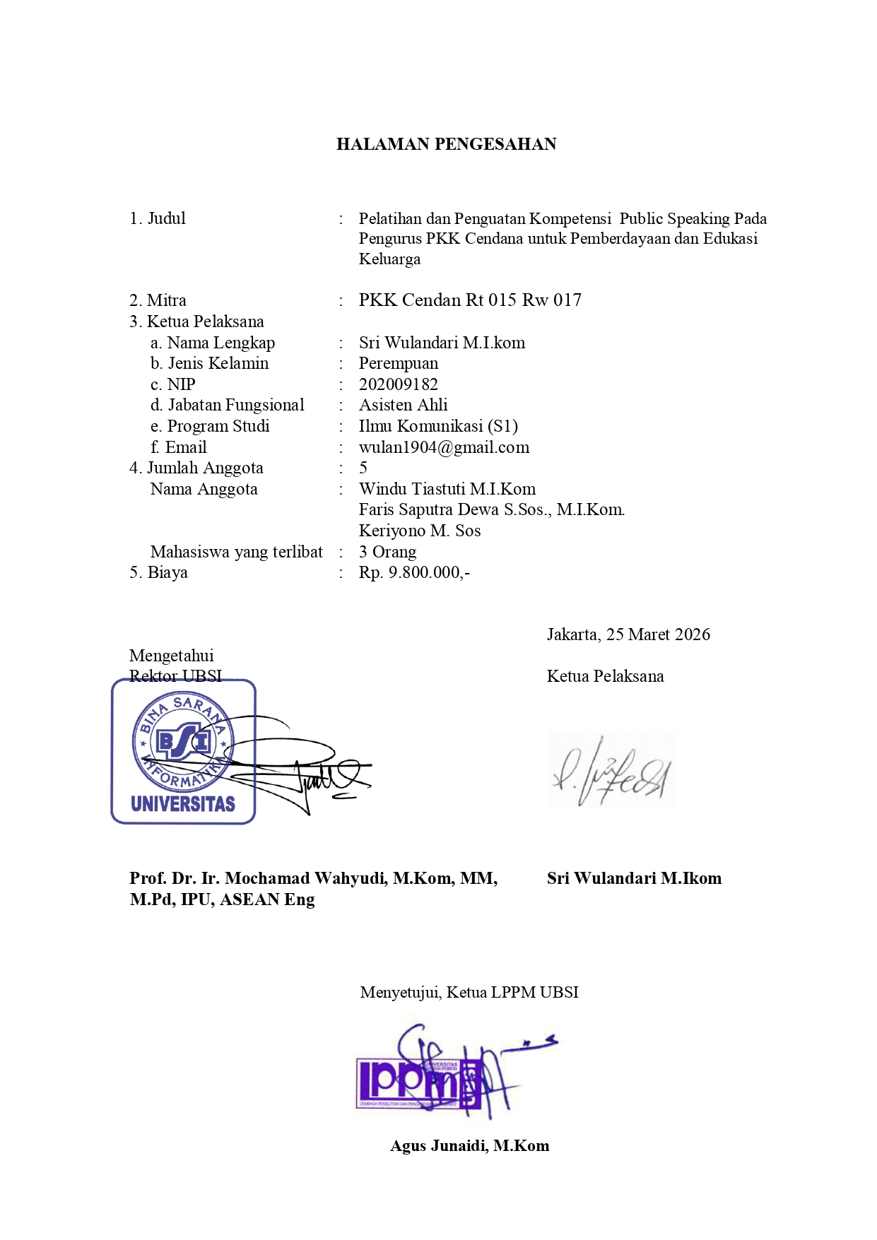
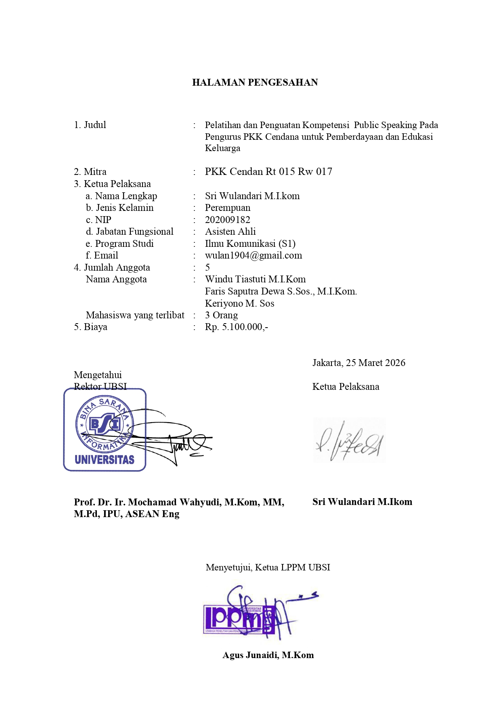

DAFTAR ISI

HALAMAN SAMPUL i
HALAMAN PENGESAHAN ii
DAFTAR ISI iii
RINGKASAN iv
I. PENDAHULUAN 1
II. SOLUSI PERMASALAHAN 9
III. METODE PELAKSANAAN 10
IV. LUARAN DAN TARGET CAPAIAN 13
V. ANGGARAN 14
VI. JADWAL KEGIATAN 15
DAFTAR PUSTAKA 16

RINGKASAN

Sebagai salah satu realisasi Tri Dharma Perguruan Tinggi, Program Studi Ilmu Komunikasi mengadakan kegiatan pengabdian masyarakat dengan tema memberikan Pelatihan dan Penguatan Kompetensi Public Speaking Pada Pengurus PKK Cendana untuk Pemberdayaan dan Edukasi Keluarga di Perumahan Pondok Timur Indah, Jatimulya, Tambun Selatan, Kabupaten Bekasi. Hasil observasi awal di PKK Cendana menunjukkan bahwa sebagian besar pengurus masih menghadapi kendala dalam menyampaikan gagasan secara sistematis, menarik, dan meyakinkan. Melalui kegiatan pelatihan public speaking, pengurus PKK Cendana diharapkan mampu menyampaikan pesan edukasi dengan lebih efektif, sekaligus memperkuat peran mereka sebagai agen pemberdayaan keluarga. Keterampilan Publik Speaking diperlukan untuk menyampaikan ide, mendiskusikan sesuatu, hingga melaporkan hasil kerja pada orang-orang lain. Pelaksanaan dari PM ini dilakukan secara tatap muka agar lebih maksimal. Luaran dan target capaian dalam pengabdian masyarakat ini yaitu meningkatkan peran mitra dalam mencerdaskan kehidupan bangsa dan release publikasi pada media massa. Kegiatan ini diharapkan menjadi model pemberdayaan komunitas berbasis literasi digital yang dapat direplikasi di Posyandu lain, guna menciptakan ekosistem informasi yang sehat, dan berdaya tahan terhadap disinformasi, serta bisa menjadi bekal berharga untuk kini dan mendatang.

- PENDAHULUAN

Pengabdian Kepada masyarakat tertuang dalam Undang-Undang Nomor 20 Tahun 2003 tentang Sistem Pendidikan Nasional, yang disebutkan bahwa setiap Perguruan Tinggi wajib melaksanakan Tri Dharma Perguruan Tinggi yaitu pengajaran, penelitian, dan pengabdian pada masyarakat. Pengabdian pada masyarakat merupakan serangkaian aktivitas dalam rangka kontribusi perguruan tinggi terhadap masyarakat yang bersifat konkrit dan langsung dirasakan manfaatnya dalam waktu yang relatif pendek.
Program pengabdian pada masyarakat juga akan diselenggarakan oleh Universitas Bina Sarana Informatika, berupa pelatihan dan pengembangan teknologi kepada masyarakat, dengan tujuan untuk meningkatkan kepedulian civitas akademika terhadap kemajuan pendidikan. Melalui pengabdian masyarakat, Universitas Bina Sarana Informatika hadir di tengah-tengah masyarakat, berkolaborasi dan berkarya bersama dengan memberikan pelatihan agar warga masyarakat mampu menghadapi tantangan lebih jauh ke depan di era globalisasi. Tahun 20256 ini Fakultas komunikasi dan Bahasa Universitas Bina Sarana Informatika kembali diberikan kesempatan untuk melakukan pelatihan di bidang komunikasi dengan tema memberikan Pelatihan dan Penguatan Kompetensi Public Speaking Pada Pengurus PKK Cendana untuk Pemberdayaan dan Edukasi Keluarga.
PKK yang merupakan singkatan dari Pemberdayaan dan Kesejahteraan Keluarga, sebagai organisasi yang berperan dalam pemberdayaan keluarga memiliki tanggung jawab besar dalam menyampaikan informasi, edukasi, dan motivasi kepada masyarakat. Keberhasilan program PKK, seperti penyuluhan kesehatan, pendidikan keluarga, maupun kampanye pemberdayaan perempuan, sangat bergantung pada kemampuan pengurus dalam berkomunikasi secara efektif agar pesan dapat tersampaikan dengan baik kepada masyarakat. Di sinilah keterampilan public speaking menjadi sangat relevan dan krusial. Public speaking, yaitu kemampuan berbicara di depan umum dengan tujuan menyampaikan pesan secara jelas, persuasif, dan membangun kepercayaan audiens.
Menurut teori komunikasi, public speaking merupakan bentuk komunikasi lisan yang terstruktur dan ditujukan kepada audiens tertentu dengan tujuan memengaruhi, menginformasikan, atau menghibur. (1) Public speaking tidak hanya menekankan aspek verbal, tetapi juga aspek nonverbal seperti bahasa tubuh, ekspresi wajah, dan kontak mata yang berperan penting dalam membangun kredibilitas pembicara.
Kemampuan berbicara di depan umum atau public speaking merupakan keterampilan komunikasi yang sangat penting dalam mendukung keberhasilan program pemberdayaan masyarakat. Berbicara di depan umum (public speaking skill) adalah kemampuan untuk berbicara di hadapan banyak orang, baik di ruang tertutup maupun di ruang terbuka. Menurut Garies, public speaking berbeda dengan berbicara sehari-hari. Pembicara public speaking, berbicara di depan khalayak yang jumlahnya relatif besar. Pembicara sering mengalami kecemasan atau kegugupan sebelum dan selama presentasi atau berbicara. (2)
Sebagai elemen integral dari communication skills, public speaking memungkinkan individu untukmengekspresikan ide-ide mereka secara efektif, mempengaruhi pemikiran orang lain, dan membangun hubungan yang bermakna dalam berbagai konteks sosial dan profesional. (3) Bagi pengurus PKK, keterampilan ini tidak hanya berfungsi untuk menyampaikan informasi secara jelas dan persuasif, tetapi juga menjadi sarana membangun kepercayaan diri, memperkuat kepemimpinan, serta menggerakkan partisipasi warga dalam berbagai kegiatan sosial.
PKK sebagai organisasi yang memiliki peran strategis dalam pemberdayaan keluarga memiliki tanggung jawab besar dalam menyampaikan pesan-pesan edukatif, mulai dari kesehatan, pendidikan, hingga kesejahteraan ekonomi. Namun, dalam praktiknya, masih banyak pengurus PKK yang menghadapi kendala dalam menyampaikan gagasan secara sistematis, menarik, dan meyakinkan. Banyak pengurus PKK menghadapi kendala berupa kurangnya kepercayaan diri, keterbatasan teknik vokal, serta minimnya penguasaan bahasa tubuh ketika berbicara di depan umum. Hal ini dapat mengurangi efektivitas program sosialisasai dan edukasi keluarga yang dijalankan, serta membatasi jangkauan pesan yang ingin disampaikan kepada masyarakat.
Padahal, edukasi keluarga, yang berfokus pada penanaman nilai, moral, dan keterampilan hidup, akan lebih mudah diterima apabila disampaikan dengan cara yang jelas, menarik, dan persuasif. Pengurus PKK, sebagai fasilitator utama, dituntut mampu menjadi komunikator yang tidak hanya informatif tetapi juga inspiratif. Misalnya, dalam kegiatan penyuluhan kesehatan di Posyandu, pengurus PKK harus bisa menjelaskan pentingnya gizi seimbang atau imunisasi dengan bahasa yang sederhana namun meyakinkan. Demikian pula dalam program pendidikan keluarga, kemampuan berbicara di depan umum sangat menentukan keberhasilan penyampaian materi kepada para ibu dan anggota keluarga lainnya.
Di sisi lain, pemberdayaan keluarga merupakan upaya strategis untuk meningkatkan kapasitas keluarga agar mampu mandiri, dan bisa berpartisipasi aktif dalam pembangunan sosial. Indrawati dkk. (2020) menjelaskan bahwa pemberdayaan keluarga mencakup peningkatan self-efficacy, keterampilan komunikasi, serta kemampuan adaptasi terhadap perubahan sosial. Pemberdayaan dilakukan melalui akses informasi, pelatihan, dan dukungan sosial sehingga keluarga dapat mengelola sumber daya dengan lebih baik dan berkontribusi dalam kehidupan masyarakat. (4)
Dalam konteks pemberdayaan masyarakat, penguasaan public speaking memungkinkan pengurus PKK menjadi komunikator yang efektif, sehingga pesan-pesan edukasi dapat diterima dan dipraktikkan oleh keluarga. Sebagai garda terdepan, PKK tidak hanya menjalankan fungsi administratif, tetapi juga menjadi motor penggerak perubahan sosial. Program-program PKK, seperti Posyandu, penyuluhan kesehatan, pendidikan anak, hingga pelatihan keterampilan ekonomi, membutuhkan komunikasi yang efektif agar pesan dapat diterima dengan baik. Di sinilah keterampilan public speaking menjadi sangat penting. Pengurus PKK yang memiliki kemampuan berbicara di depan umum dengan percaya diri dan persuasif akan lebih mudah menginspirasi keluarga untuk terlibat aktif dalam program-program pemberdayaan.
Dalam konteks edukasi keluarga, PKK berperan sebagai penyampai informasi utama mengenai pola asuh anak, kesehatan reproduksi, gizi, dan pendidikan karakter. Sedangkan dalam pemberdayaan keluarga, PKK menjadi penghubung antara keluarga dan akses sumber daya, seperti pelatihan keterampilan, program ekonomi produktif, dan dukungan sosial.
Hubungan antara edukasi dan pemberdayaan keluarga bersifat saling melengkapi. Edukasi keluarga membentuk nilai dan karakter internal, sedangkan pemberdayaan keluarga memperkuat kapasitas eksternal untuk menghadapi tantangan sosial. Kedua konsep ini menjadi sangat relevan karena pengurus PKK berperan sebagai fasilitator yang menjembatani proses edukasi internal keluarga dengan pemberdayaan eksternal masyarakat.
Melalui kegiatan pelatihan public speaking, pengurus PKK Cendana diharapkan mampu menyampaikan pesan edukasi dengan lebih efektif, sekaligus memperkuat peran mereka sebagai agen pemberdayaan keluarga. Keterampilan Publik Speaking diperlukan untuk menyampaikan ide, mendiskusikan sesuatu, hingga melaporkan hasil kerja pada orang-orang lain. Keterampilan itu semakin penting saat kita menduduki posisi pemimpin seperti supervisor, manajer, direktur, agar dapat memimpin rapat secara efektif, memotivasi bawahan dalam bekerja, atau bahkan berpidato di depan semua karyawan dengan sukses. Public speaking adalah kemampuan berbicara di depan banyak orang, menyampaikan pesan yang dapat dimengerti dan dipercaya oleh publik pendengarnya.(5)
Public speaking, menjadi aspek penting dalam pengembangan keterampilan komunikasi, khususnya dalam menjalani dan mengelola sebuah organisasi. Komunikasi efektif dalam public speaking mengacu pada kemampuan untuk menyampaikan pesan secara jelas, menarik, dan mampu mencapai tujuan komunikasi dengan audiens di depan umum. Berbicara di depan umum bukan hanya sekedar menyampaikan pesan saja, namun juga memperhatikan bagaimana pesan yang disampaikan dapat dimengerti dan masuk ke dalam hati lawan bicara/ audiens. Public speaking berfokus pada efektivitas pesan yang disampaikan kepada audiens. Komunikasi efektif dalam public speaking didukung oleh beberapa faktor, diantaranya penguasaan materi, kepercayaan diri, mengelola situasi, mengelola audiens, dan penampilan pembicara yang menarik. (6)
Selain itu ada 5 alasan pentingnya memiliki keterampilan berbicara di depan umum (public speaking skill) yang tidak kalah penting yang diketahui. Kelima alasan itu, adalah:
1. Meningkatkan keterampilan berbicara
Berbicara di depan umum secara tidak langsung akan meningkatkan keterampilan dalam berbicara. Semakin sering berbicara di depan umum, semakin baik pula keterampilan berbicara yang dimiliki.
2. Meningkatkan kemampuan berpikir kritis
Berbicara di depan umum, akan meningkatkan kemampuan berpikir kritis. Kemampuan berpikir kritis terkait dengan kemampuan otak untuk mencari pemecahan dari suatu permasalahan secara cepat dan tepat. Berbicara di depan umum akan merangsang otak untuk memiliki keahlian tersebut.
3. Meningkatkan kualitas diri
Meningkatnya berbagai keterampilan dan keahlian yang dimiliki saat berbicara di depan umum, meningkatkan pula kualitas diri
4. Meningkatkan kemampuan memimpin
Seringkali orang yang ditunjuk untuk berbicara di depan umum adalah orang yang dianggap memiliki kelebihan, keunggulan maupun keahlian dibidang apapun jika dibandingkan dengan yang lain, termasuk dalam hal kepemimpinan. Berbicara di depan umum secara tidak langsung akan meningkatkan kemampuan memimpin yang dimiliki.
5. Mengatasi rasa takut untuk berbicara di depan umum
Alasan pentingnya memiliki keterampilan berbicara di depan umum (public speaking skill) yang terakhir adalah untuk mengatasi rasa takut berbicara di depan umum. Berbicara di depan umum akan memaksa kita untuk dapat mengalahkan rasa takut. Dengan demikian, semakin sering berbicara di depan umum, semakin mudah bagi Anda untuk mengatasi rasa takut. (7)
Pengurus PKK sendiri, dalam melaksanakan kegiatannya, sering berbicara di depan komunitas atau kelompok dalam berbagai kegiatan seperti pertemuan komunitas, penyuluhan, atau mengatur acara. Keterampilan berbicara yang ditingkatkan akan membantu mereka berkomunikasi engan lebih baik, mendorong mereka untuk berpartisipasi lebih aktif, dan membangun hubungan yang lebih baik dengan masyarakat. (8) Oleh karena itu, pelatihan public speaking ini akan sangat membantu meningkatkan peran dan dampak positif PKK dalam komunitas.
Pelatihan public speaking bagi pengurus PKK Cendana menjadi relevan sebagai bentuk penguatan kapasitas komunikasi. Melalui pelatihan ini, diharapkan pengurus mampu menyampaikan informasi dengan bahasa yang mudah dipahami, membangun kepercayaan diri saat berbicara di depan forum masyarakat, serta mengembangkan keterampilan persuasi untuk mendorong partisipasi aktif warga
Melalui kegiatan pengabdian masyarakat ini, kami berupaya memberikan teori pelatihan dan aplikatif kepada para pengurus PKK Cendana. Pelatihan ini dirancang tidak hanya untuk memberikan teori, tetapi juga praktik nyata yang dapat langsung diaplikasikan dalam kegiatan PKK. Dengan penguatan kompetensi public speaking, pengurus PKK Cendana diharapkan mampu menjadi komunikator yang efektif, inspiratif, dan berdaya guna dalam mendukung program pemberdayaan serta edukasi keluarga.
- Analisis Situasi
Pelatihan dan Penguatan Kompetensi Public Speaking untuk Pemberdayaan dan Edukasi Keluarga diberikan kepada Pengurus PKK Cendana yang menjadi garda terdepan dalam pemberdayaan keluarga dan masyarakat karena perannya yang langsung bersentuhan dengan kehidupan sehari-hari warga. Sebagai organisasi yang berakar di tingkat desa dan kelurahan, PKK memiliki akses paling dekat dengan keluarga, sehingga mampu menjadi fasilitator utama dalam menyampaikan edukasi, membangun kesadaran, dan menggerakkan partisipasi masyarakat.
Dengan penguatan kompetensi public speaking, pengurus PKK Cendana dapat lebih efektif dalam menjalankan peran garda terdepan ini, memastikan bahwa setiap program tidak hanya tersampaikan tetapi juga dipahami dan diimplementasikan oleh masyarakat.
Hasil observasi awal di PKK Cendana menunjukkan bahwa sebagian besar pengurus masih menghadapi kendala dalam menyampaikan gagasan secara sistematis, menarik, dan meyakinkan. Banyak pengurus PKK menghadapi kendala berupa kurangnya kepercayaan diri, keterbatasan teknik vokal, serta minimnya penguasaan bahasa tubuh ketika berbicara di depan umum.
PKK Cendana berada dalam lingkup RT 015 RW 017 Kelurahan Jatimulya, Kabupaten Bekasi, merupakan bagian dari gerakan nasional Pemberdayaan Kesejahteraan Keluarga (PKK) yang sejak awal berdiri berkomitmen pada pemberdayaan keluarga, kesehatan, pendidikan, dan ekonomi kreatif. Kehadirannya di tingkat RT menjadi penggerak utama kegiatan sosial, pembinaan ibu-ibu, serta wadah gotong royong untuk meningkatkan kesejahteraan warga. Nama “Cendana” disematkan karena tim ini berada di Jalan Cendana, sehingga identitas lokal semakin melekat pada kiprah mereka.

Sejarah PKK sendiri berawal dari seminar Home Economic di Bogor tahun 1957, kemudian berkembang menjadi program nasional pada 1967 berkat kepedulian Ibu Isriati Moenadi, istri Gubernur Jawa Tengah, yang prihatin melihat kasus busung lapar. Tujuan utama PKK adalah meningkatkan kesejahteraan keluarga melalui 10 Program Pokok PKK, yang mencakup penghayatan Pancasila, gotong royong, pangan, sandang, perumahan, kesehatan, pendidikan, keterampilan, koperasi, kelestarian lingkungan, dan perencanaan sehat. Di Kelurahan Jatimulya, PKK aktif mengadakan rapat koordinasi untuk evaluasi kinerja, terutama pasca pandemi, dengan fokus pada pembenahan administrasi dan kesiapan mengikuti lomba-lomba PKK.
Pembentukan tim PKK di tingkat RT, termasuk PKK Cendana RT 015 RW 017, dilakukan untuk memastikan setiap kegiatan dapat menyentuh langsung kebutuhan warga di lingkungan terkecil. Tim ini menjadi ujung tombak pelaksanaan program karena berinteraksi langsung dengan masyarakat sehari-hari. Dengan adanya tim di tingkat RT, kegiatan seperti Posyandu, penyuluhan gizi, pendidikan anak, keterampilan ibu rumah tangga, hingga kerja bakti lingkungan dapat berjalan lebih efektif dan sesuai kebutuhan warga.
Kiprah PKK Cendana RT 015 RW 017 terlihat nyata dalam berbagai bidang. Mereka menggerakkan ibu-ibu rumah tangga untuk aktif dalam kegiatan sosial, ekonomi kreatif, dan keterampilan. Dalam bidang kesehatan, tim ini mendukung kegiatan Posyandu, penyuluhan gizi, serta kampanye hidup bersih dan sehat. Di bidang pendidikan, mereka membantu program belajar anak-anak, kursus keterampilan, dan sosialisasi literasi digital. Gotong royong lingkungan juga menjadi perhatian, dengan kerja bakti, penghijauan, dan pengelolaan sampah rumah tangga. Selain itu, PKK Cendana aktif menyiapkan administrasi kegiatan agar dapat berpartisipasi dalam lomba PKK tingkat kelurahan maupun kota.
Kegiatan rutin yang dijalankan meliputi rapat bulanan untuk membahas program kerja dan evaluasi, kegiatan Posyandu untuk pemeriksaan balita dan penyuluhan ibu hamil, pelatihan keterampilan seperti membuat kerajinan tangan dan usaha kecil berbasis rumah tangga, serta kegiatan sosial seperti arisan dan pengajian yang mempererat silaturahmi warga. Kerja bakti lingkungan dilakukan secara berkala untuk menjaga kebersihan dan kelestarian, sementara partisipasi dalam lomba PKK menjadi ajang menunjukkan kreativitas dan inovasi warga.

Meski demikian, PKK Cendana RT 015 RW 017 juga menghadapi tantangan berupa keterbatasan dana, partisipasi warga yang kadang fluktuatif, serta kebutuhan adaptasi teknologi dalam administrasi. Harapannya, dengan dukungan kelurahan, kegiatan ekonomi kreatif dapat diperluas dan PKK Cendana dapat menjadi teladan dalam pemberdayaan keluarga di Jatimulya.
Struktur kepengurusan PKK Cendana RT 015 RW 017 terdiri dari penasehat Ibu RW, Hj. Tuti Hayanti, serta ibu RT 015, Elis Maryan. Pengurus PKK RT 015 terbagi dalam beberapa seksi, antara lain seksi arisan yang dipegang oleh Nurbaiti, seksi koperasi oleh Suhaimi dan Hj. Reni, seksi kesejahteraan oleh Rimawati, seksi posyandu oleh Ita Mulyani dan Paniyati, seksi doorprize oleh Ika, seksi rohani oleh Nurhayati dan Dirah, serta seksi olahraga oleh Aim Sasti. Dengan struktur ini, setiap bidang memiliki penanggung jawab yang memastikan kegiatan berjalan sesuai rencana dan kebutuhan warga. PKK Cendana RT 015 RW 017 menjadi bukti nyata bagaimana gerakan PKK di tingkat lokal mampu menjaga tradisi gotong royong sekaligus beradaptasi dengan kebutuhan zaman, menjadikan keluarga sebagai pilar utama pembangunan di lingkungan masyarakat

Gambar 1: Sekertariat PKK dan Posyandu Cendana, Perumahan Pondok Timur Indah, Jalan Cendana IV Kelurahan Jatimulya, Tambun Selatan, Kabupaten Bekasi
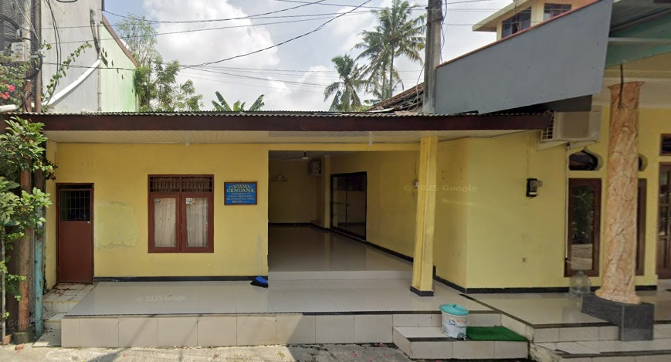

Gambar 2: Kegiatan Tafakur Alam yang dilakan PKK Cendana pada tahun 2024

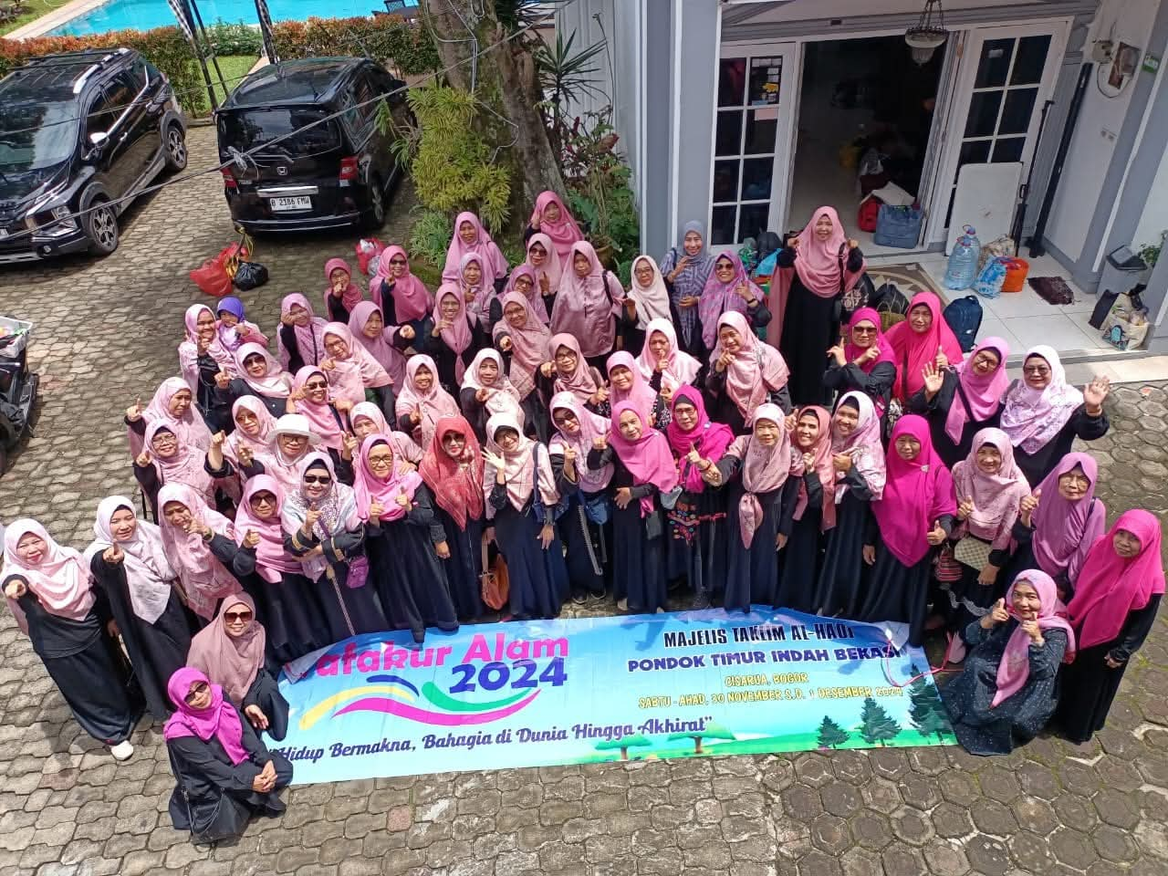
Gambar 3. Pengurus PKK Cendana mengikuti lomba berhias yang dilakukan RW 017
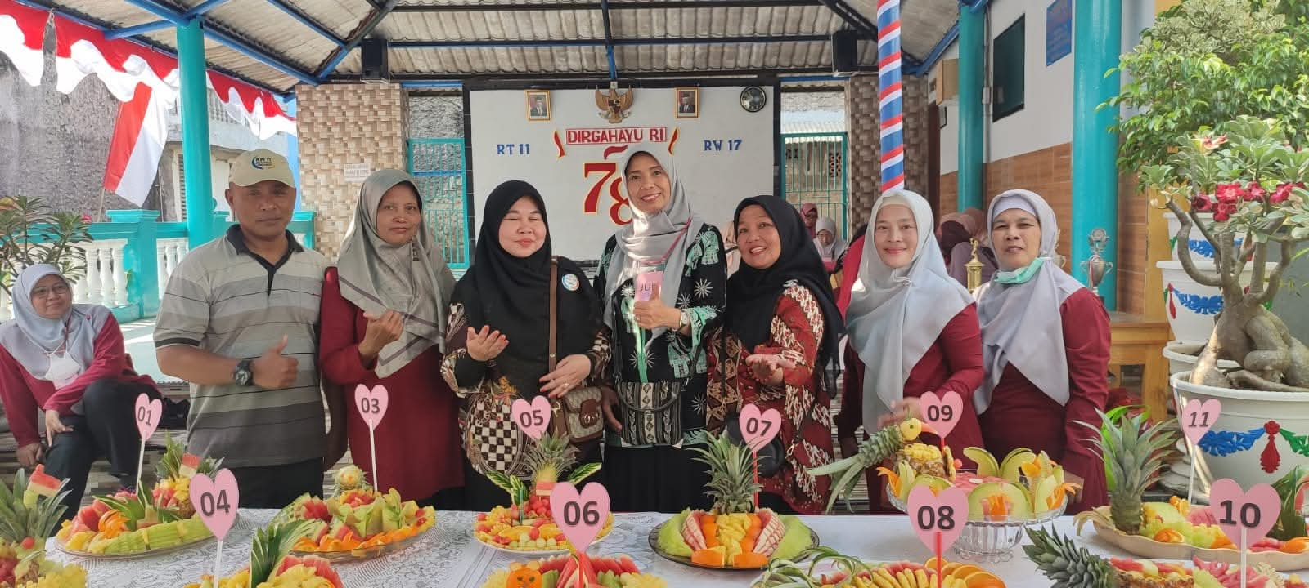

4. Pengurus PKK Cendana mengisi acara HUT RI
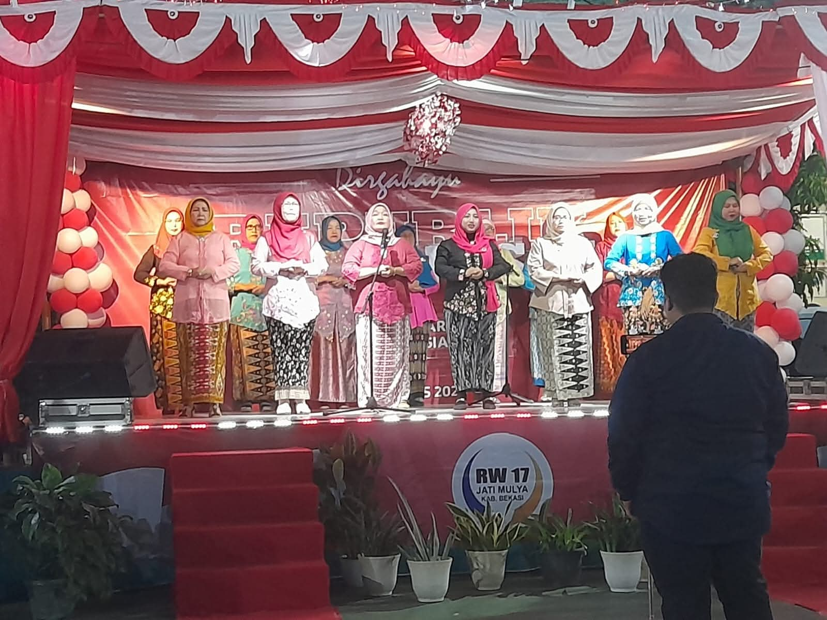

Peta Lokasi Mitra
Mitra kegiatan pengabdian masyarakat ini adalah PKK Cendana Pondok Timur Indah, yang berlokasi di RT 015 RW 017, Kelurahan Jatimulya, Kecamatan Tambun Selatan, Kabupaten Bekasi. PKK Cendana memiliki bangunan tetap yang menyatu dengan sekertariat Posyandu Cendana hasil swadaya masyarakat. Letak PKK Cendana berada di tengah kawasan pemukiman padat, sehingga mudah dijangkau oleh masyarakat sekitar. Keberadaan PKK ini sangat strategis dalam menjangkau seluruh keluarga di lingkungan Pondok Timur Indah, yang menjadi kelompok sasaran utama program PKK.

Peta Lokasi Mitra
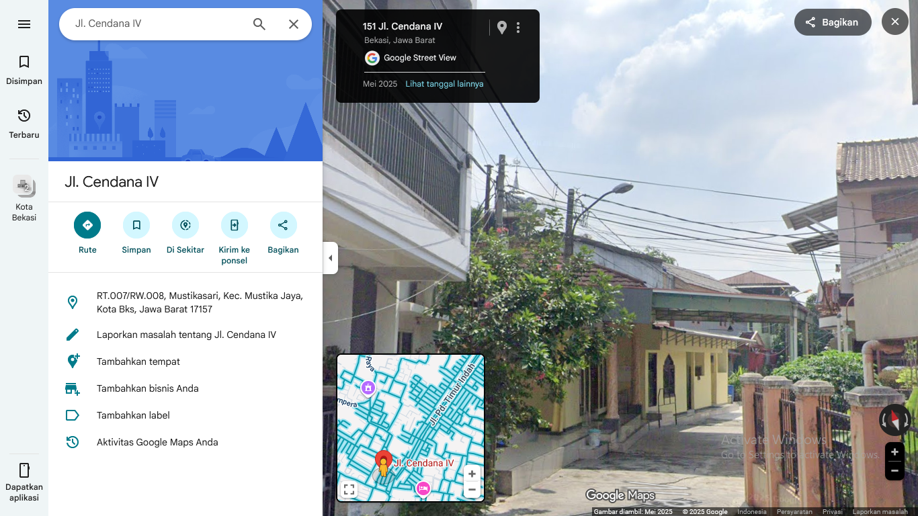
PKK Cendana terletak di Perumahan Pondok Timur Indah, Jalan Cendana IV Kelurahan Jatimulya, Tambun Selatan, Kabupaten Bekasi Tambun Selatan, Kabupaten Bekasi. Jarak antara Kampus Universitas Bina Sarana Informatika (UBSI) Bekasi, Jalan Cut Mutiah, ke lokasi mitra adalah 5,5 km.

Gambar 5. Lokasi Mitra
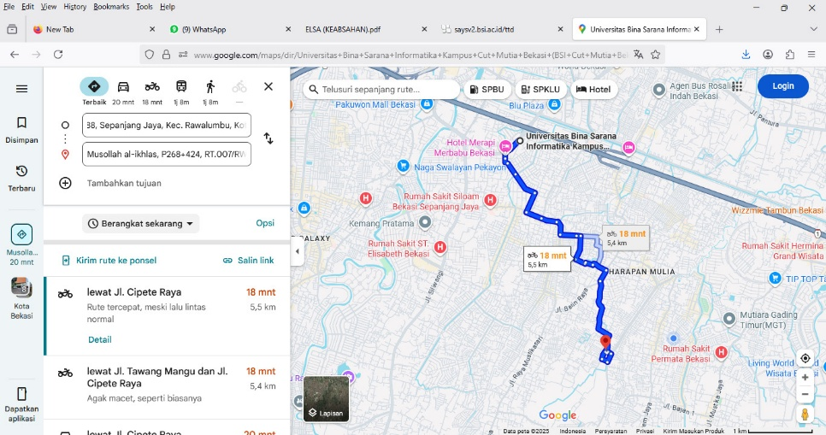

Gambar 6. Jarak Kampus UBSI Bekasi ke Lokasi Mitra

Permasalahan Mitra
- Mengacu kepada butir Analisis Situasi, maka permasalahan yang saat ini dihadapi oleh mitra adalah sebagian besar pengurus masih menghadapi kendala dalam menyampaikan gagasan secara sistematis, menarik, dan meyakinkan. Banyak pengurus PKK menghadapi kendala berupa kurangnya kepercayaan diri, keterbatasan teknik vokal, serta minimnya penguasaan bahasa tubuh ketika berbicara di depan umum
- Hasil observasi awal di PKK menunjukkan permasalahan yang umum muncul antara lain: Banyak pengurus PKK merasa gugup, takut salah, atau khawatir tidak didengar ketika berbicara di depan umum. Hal ini biasanya disebabkan oleh minimnya pengalaman tampil di hadapan audiens. Kesulitan mengelola audiens Dalam kegiatan PKK, audiens biasanya beragam (ibu rumah tangga, remaja, lansia). Pengurus sering kesulitan menyesuaikan gaya komunikasi agar sesuai dengan karakter audiens, sehingga penyuluhan atau sosialisasi menjadi kurang efektif.

Solusi yang ditawarkan untuk memecahkan masalah pada Pengabdian Masyarakat ini yakni dengan mengadakan Pelatihan dan Penguatan Kompetensi Public Speaking Pada Pengurus PKK Cendana untuk Pemberdayaan dan Edukasi Keluarga. Dengan adanya pelatihan ini diharapkan dapat meningkatkan kepercayaan diri pengurus PKK dalam berbicara di depan umum, mengembangkan keterampilan komunikasi persuasif untuk mendukung program edukasi keluarga dan memperkuat peran PKK sebagai agen perubahan melalui komunikasi yang efektif dan inspiratif. Sekaligus membekali ibu PKK dengan keterampilan berbicara di depan umum untuk mendukung kegiatan edukasi, sosialisasi, dan kepemimpinan komunitas.
- SOLUSI PERMASALAHAN
Dalam kegiatan ini, para dosen yang tergabung dalam kelompok pengabdian masyarakat membantu mitra untuk memberikan Pengabdian Masyarakat ini yakni dengan mengadakan Pelatihan dan Penguatan Kompetensi Public Speaking Pada Pengurus PKK Cendana untuk Pemberdayaan dan Edukasi Keluarga. Kami sebagai dosen di Fakultas Komunikasi dan Bahasa mengadakan pengabdian masyarakat dengan membekali ibu PKK dengan keterampilan berbicara di depan umum untuk mendukung kegiatan edukasi, sosialisasi, dan kepemimpinan komunitas, Mengembangkan keterampilan komunikasi persuasif untuk mendukung program edukasi keluarga dan memperkuat peran PKK sebagai agen perubahan melalui komunikasi yang efektif dan inspiratif.

Dalam pelaksanaan PM ini, tugas Ketua Pelaksana adalah memberikan arahan, membuat proposal dan laporan PM hingga berkoordinasi dengan mitra PM. Sementara tugas anggota PM adalah membuat press release, mendokumentasikan setiap kegiatan, menyiapkan absensi, konsumsi serta memberikan kuesioner kepada peserta pelatihan di akhir acara.
Bentuk pelatihan yang kami berikan diharapkan dapat meningkatkan meningkatkan kualitas dan memudahkan mereka dalam berkomunikasi sesuai yang ingin mereka sampaikan, cara berbicara di depan umum, dari mulai persiapan bahan yang harus direncanakan lebih awal, mengenal siapa audiencenya, bagaimana pentingnya olah vocal agar bisa berbicara dengan jelas dan tegas, termasuk bagaimana mengelola dan menjawab pertanyaan dari audience.

METODE PELAKSANAAN
Berdasarkan permasalahan yang telah diuraikan sebelumnya dan kesepakatan antara tim pengusul dengan mitra, maka solusi yang ditawarkan untuk mengatasi permasalahan yang ada dapat dilakukan dengan metode pendekatan sebagai berikut:
- Tahap Persiapan
Tahap ini dilakukan untuk mengetahui permasalahan yang dihadapi oleh dan mengajukan perijinan untuk melakukan kegiatan pelatihan. Selanjutnya melakukan persiapan untuk pelatihan dengan membuat materi pelatihan/ workshop mengenai Pelatihan dan Penguatan Kompetensi Public Speaking Pada Pengurus PKK Cendana untuk Pemberdayaan dan Edukasi Keluarga.
- Tahap Pelaksanaan
Memberikan Pelatihan dan Penguatan Kompetensi Public Speaking Pada Pengurus PKK Cendana untuk Pemberdayaan dan Edukasi Keluarga. Pengabdian Masyarakat ini akan dilaksanakan secara offline atau tatap muka, hal ini dikarenakan seluruh kegiatan sudah dimulai secara luring/tatap muka dan kegiatan PM berupa pelatihan, yang mana indikator keberhasilan dari PM akan lebih maksimal jika diadakan secara tatap muka. Dalam kegiatan ini mitra berpartisipasi dalam mengikuti pelatihan berdasarkan materi yang diberikan, di mana mitra dapat membaca terlebih dahulu modul materi yang telah diberikan sebelumnya acara dimulai dan pada saat sesi tanya jawab peserta diberikan kesempatan untuk bertanya pada tutor.
Teknisnya, tim menyampaikan materi dan peserta langsung diberi contoh praktik aplikasi materi tersebut. Dalam hal ini, tim yang menjadi model. Setelah peserta paham, baru kemudian mereka praktik secara mandiri dan kelompok. Selama pelatihan berlangsung, peserta dikondisikan oleh tim untuk aktif. Rangkaiann motivasi dan stimulasi selalu dilakukan oleh tim untuk membangun kegairahan peserta aktif dalam pelatihan sehingga ilmu yang disampaikan selama pelatihan, dapat tertransfer dengan baik.
Setelah mitra memperoleh pelatihan, maka selanjutnya guna mengetahui efektifitas kegiatan PM, panitia akan memberikan sedikit kuis dengan memberikan tugas random kepada peserta. Panitia juga akan memberikan kuesioner terhadap respon peserta pelatihan terhadap penyelenggaraan PM (kegiatan evaluasi) yang dilakukan guna perbaikan PM selanjutnya.
- Tahap Monitoring dan Evaluasi
Pada tahap ini dilakukan dengan menyerahkan soal tes yang harus diisi oleh peserta dari Posyandu Cendan, lalu disosialisasikan untuk mengetahui seberapa besar peningkatan kemampuan Pelatihan dan Penguatan Kompetensi Public Speaking Pada Pengurus PKK Cendana untuk Pemberdayaan dan Edukasi Keluarga, dan juga harus mengisi kuesioner untuk mengetahui bagaimana respon dari peserta pelatihan.
Adapun tugas dari ketua dan masing-masing anggota pengabdian sebagai berikut:

Tabel 2. Tugas Kepanitiaan Pengabdian Masyarakat
Peran | Jabatan | Nama | Tugas
Ketua | Dosen | Sri Wulandari, S.sos, M.I.Kom | - Bertanggung jawab dan merancang program pengabdian masyarakat.  - Melakukan pendekatan kepada mitra pengabdian masyarakat.  - Mempersiapkan pelaksanakan program pengabdian masyarakat.  - Pendampingan dan pemantauan pelaksanaan program pengabdian masyarakat.
Koordinator | Dosen | Windu Tiastuti M.I.Kom | - Melakukan Pelatihan dan Penguatan Kompetensi Public Speaking Pada Pengurus PKK Cendana untuk Pemberdayaan dan Edukasi Keluarga  - Melaksanakan pendampingan dan pemantauan.  - Menyusun laporan pertanggung jawaban pelaksanaan program pengabdian masyarakat.
Anggota | Dosen | Keriyono S.Sos.I, M.Sos | - Membuat modul Pelatihan dan Penguatan Kompetensi Public Speaking Pada Pengurus PKK Cendana untuk Pemberdayaan dan Edukasi Keluarga.  - Melaksanakan pendampingan dan pemantauan.  - Menyusun laporan kemajuan dan laporan akhir  - Merevisi seluruh berkas pelaksanaan pengabdian masyarakat
Anggota | Dosen | Faris Saputra Dewa, M.I.Kom | - Melaksanakan pendampingan dan pemantauan.  - Melakukan dokumentasi pelaksanaan program pengabdian masyarakat.  - Melakukan absensi peserta dan panitia pelaksanaan program pengabdian masyarakat.  - Membuat press release dan dikirim ke media massa untuk disiarkan.  - Melakukan penyebaran kuesioner pelaksanaan program pengabdian masyarakat.
Anggota | Mahasiswa | Putri Nur Cahyati (44230547) | Membantu semua pelaksanaan kegiatan pelatihan
Anggota | Mahasiswa | Titen Bestari (44230674) | Membantu presensi peserta dan dokumentasi
Anggota | Mahasiswa | Nurani Putri Rahmadi (44231609 | Membantu dokumnetasi

LUARAN DAN TARGET CAPAIAN
Luaran dan target capaian dari kegiatan program pengabdian masyarakat, tertera pada tabel berikut ini:
Tabel 3. Luaran dan Target Capaian
No | Jenis Luaran | Indikator Capaian | Status Capaian
1 | Artikel di media masa cetak atau elektronik | Lokal | Ada
2 | Mitra Non Produktif | Pengetahuannya meningkat | Ada
2 | Mitra Non Produktif | Kemampuannya meningkat | Ada
2 | Mitra Non Produktif | Keterampilannya meningkat | Ada

ANGGARAN
Justifikasi anggaran penyuluhan sebagaimana tabel di bawah ini:

Tabel 3. Rencana Anggaran Biaya

HONOR
No | Item Honor Kegiatan |  | Volume | Satuan | Honor (Rp) | Total (Rp)
1 | Tutor Kegiatan |  | 2 | OH | 750.000 | 1.500.000
Total Honor |  |  |  |  |  | 1.500.000
BELANJA BAHAN
No | Item Bahan |  | Volume | Satuan | Honor (Rp) | Total (Rp)
1 | Kertas A4 |  | 3 | Rim | 60.000 | 180.000
2 | Pulpen |  | 3 | Lusin | 25.000 | 75.000
3 | Paper bag |  | 3 | Lusin | 300.000 | 900.000
4 | Print modul |  | 30 | Paket | 30.000 | 900.000
Total Belanja Bahan |  |  |  |  |  | 2.055.000
BELANJA BARANG OPERASIONAL
No | Item Bahan | Volume |  | Satuan | Honor (Rp) | Total (Rp)
1 | Snack | 30 |  | Paket | 20.000 | 600.000
2 | Makan | 30 |  | Paket | 35.000 | 1.050.000
3 | Minum kemasan | 3 |  | Kardus | 3.500 | 105.000
Total Belanja Barang Operasional |  |  |  |  |  | 1.755.000
BELANJA BARANG NON OPERASIONAL
No | Item Bahan |  | Volume | Satuan | Honor (Rp) | Total (Rp)
1 | Plakat |  | 1 | Buah | 400.000 | 700.000
2 | Souvenir |  | 30 | Paket | 100.000 | 3.000.000
3 | Pulsa |  | 6 | Paket | 100.000 | 600.000
Total Belanja Barang Non Operasional |  |  |  |  |  | 4.300.000
BIAYA PERJALANAN
No | Item Bahan |  | Volume | Satuan | Honor (Rp) | Total (Rp)
1 | Bensin untuk observasi |  |  | Liter | 190.000 | 190.000
Total Biaya Perjalanan |  |  |  |  |  | 190.000
Total Keseluruhan |  |  |  |  |  | 9.800.000

JADWAL KEGIATAN
Jadwal kegiatan program pengabdian kepada masyarakat akan berlangsung pada bulan Maret hingga September 2026. Adapun pengabdian kepada masyarakat semester genap ini akan diadakan pada:
Hari : Sabtu,
Tanggal : 11 April 2026
Waktu : 11.00 - Selesai
Mitra : PKK Cendana
Lokasi : Perumahan Pondok Timur Indah 2, Jl Cendana IV,
Kelurahan Jatimulya, Tambun Selatan, Kabupaten
Bekasi.
Metode : dilaksanakan secara luring (tatap muka).

Tabel 4. Jadwal Kegiatan Pengabdian Masyarakat
No | Nama Kegiatan | Mingggu/Bulan
No | Nama Kegiatan | Maret | April | Mei | Juni | Juli | Agustus
1 | Survey lapangan
2 | Penyusunan proposal
3 | Penyusunan materi pelatihan
4 | Pembuatan kuesioner
5 | Pelatihan dan Penguatan Kompetensi Public Speaking Pada Pengurus PKK Cendana untuk Pemberdayaan dan Edukasi Keluarga
6 | Publikasi media massa cetak
7 | Evaluasi
8 | Penyusunan laporan

DAFTAR PUSTAKA

1. Lucas, E.Stephen; Stob P. The Art Of Public Speaking. McGraw-Hill Education; 2020. 423 hal.
2. Endahati N, Purwanto E. Analysis of the Effectiveness of Public Speaking Subject Module Information-Technology (It) Based. Ahmad Dahlan J English Stud. 2016;3(1):17.
3. Public A, Masyarakat P, Speaking PD dasar P, Al-jawami SY, Studi P, Masyarakat H, et al. Public Speaking Bagi Mahasiswa Stai Yapata Al-Jawami Kabupaten Bandung. 2024;3:219–24.
4. Indrawati, S.E; Alfaruqy MZ. TPFPU. Pemberdayaan Keluarga dalam Perspektif Psikologi [Internet]. 1 ed. Semarang: Fastindo; 2020. 199 hal. Tersedia pada: https://eprints.undip.ac.id/76459/1/C._1A_Mediasi_Orangtua.pdf
5. Chumaeson W. 11-21+Peran+Pelatihan+Public+Speaking+Dalam+Menumbuhkan+Rasa+Percaya+Diri+Siswa+Di+Dj+Arie+Public+Speaking+&+Broadcasting+School+Bandung. 2020;1(08):137–43.
6. Asriandhini B, Khasidah MN, Adi Kristika PN. Pelatihan Dasar Public Speaking Untuk Mengembangkan Keterampilan Penyampaian Informasi dan Kepercayaan Diri Bagi Siswa Tunarungu. J Loyal Sos J Community Serv Humanit Soc Sci. 2020;2(2):71.
7. Zainal AG. Public Speaking Cerdas Saat Berbicara di Depan Umum. Angewandte Chemie International Edition, 6(11), 951–952. 2022. 1–23 hal.
8. Rahayu EP, Khilda IN, Amanah K, Adji MA, Aisah N, Rahmaliya N, et al. Penguatan Kapasitas Komunikasi Publik Ibu-Ibu PKK Desa Kemplong Pekalongan Melalui Pelatihan Public Speaking. 2025;02(02).

